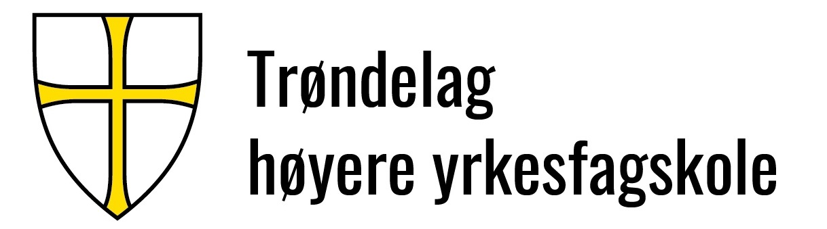 |  |  |  | Dok.id.: 1.2.5
Kapittel 2.3 Dokumentert informasjon |  |  |  | MTP
Utgave:  0.01 | Skrevet av:  HANMI | Gjelder fra:  13.10.2022 | Godkjent av:  Ikke styrt | Sidenr:  1 av 3

2.3.1 Rutiner for kontroll av dokumenter og data
Trøndelag høyere yrkesfagskole (THYF) har opprettet en prosedyre for å sikre dokumenter og data relatert til krav i standarden DNVGL-ST-0029.
I anvendte offentlige dokumentsystemer skal det for godkjente dokumenter foreligge en skjemabank hvor det foreligger informasjon om dato, saks-, versjons- og revisjonsnummer.
THYF benytter følgende dokumentsystemer:
- Public 360
- Kvalitetsledelsessystem
- Forbedringssystem

2.3.2 Arkivering
Mottatte og sendte dokumenter skal vurderes med tanke på behov for arkivering. Vurderingsprosessen er skissert i figur 2.3.1
THYF har opprettet en prosedyre som beskriver nødvendige kontroller i forbindelse med identifisering, lagring, beskyttelse, gjenfinning, lagringstid, disponering og rutiner for sikkerhetskopiering av registreringer, data og dokumenter.
Formålet med prosedyren er å sikre at dokumenter og registreringer blir lagret og vedlikeholdt som bevis for at kvalitetsledelsessystemet fungerer tilfredsstillende og samsvarer med krav i standarden DNVGL-ST-0029.
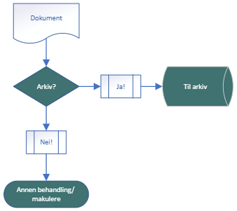

Figur 2.3.1: Arkivering av dokumenter ved THYF.
2.3.3 Vedlikeholde og opprettholde gjeldende akkrediteringer
Relevante akkrediteringer, sertifiseringer og godkjenninger er nevnt i kapittel 1.3 og 2.1. THYF driver etter de godkjenningene som listet i kapittel 2.1.5. Alle godkjenninger ligger sentralt hos THYF.
Akkrediteringer tildelt av NOKUT har ingen tidsbegrensning. NOKUT kan både varsle om tilsyn, eventuelt komme uoppfordret på tilsyn. Det er ikke behov for noen spesielle tiltak for å opprettholde godkjenningen. Unntaket er å følge opp henvendelser fra NOKUT når de tar kontakt.
Kvalitetsansvarlig sender en anmodning om revisjon på vegne av THYF i god tid før utløp av sertifikat til sertifiseringsorganet. En oversikt over revisjoner fra og med 1. januar 2023 er satt opp i tabell 3.2.1. For detaljert oppsett over interne og eksterne revisjoner, henvises det til egen prosedyre.

Sertifiseringsorgan | Periode | Frekvens
DNVGL – Oppstarts-/hovedrevisjoner | Februar | 5-årlig
DNVGL – revisjon/fornye sertifikat | Januar-februar | Årlig
NOKUT | Uten tidsbegrensning | Varslet/ uanmeldt
Sjøfartsdirektoratet (SDIR) | Desember | 5-årlig
Telenor Kystradio | April | 5-årlig
Norsk Sveiseteknisk Forbund, NSF | April | 5-årlig
Tabell 3.2.1: Oversikt over eksterne revisjoner, periode for gjennomføring og frekvens.

Det foreligger egen prosedyre for innrapportering av utdanning og kurs for studenter ved de maritime utdanningene til Sjøfartsdirektoratet. Skolen holder seg oppdatert på endringer gjennom abonnement på nyheter fra SDIR via e-post.
I forbindelse med årlige revisjoner foretatt av DNV finnes revisjonsrapporter tilgjengelig på egen brukerportal hos DNV. Her vil man kunne gi tilbakemelding på eventuelle avvik meldt under revisjon.
Sertifikater finnes som oppslag på avdelingsleders kontor og ved THYFs hovedkontor.

Kryssreferanser

Eksterne referanser
2.3 Documented information
Maritime Training Providers-DNVGL-ST-0029

Eventuelle tidsbegrensninger for utdanninger er knyttet til at disse tilbys og driftes uten langvarig opphold. Ved opphold ut over en periode på inntil tre år, må det søkes om ny godkjenning for tilbudet.

